LO BELLO DE MI MUNICIPIO

Ashley Daniela Martínez Serrano
Grado
501

Colegio Gimnasio Cervantes de Facatativá
2016

TABLA DE CONTENIDO

Mi municipio………………………………………………………pag 3

DEDICATORIA

Este articulo se lo dedico a todos aquellos niños de pocos recursos que apoyare con todo mi corazón .

INTRODUCCION

Voy a acompañar a los niños para su aprendizaje y educación, con poco de apoyo didáctico y juegos los llenare de entusiasmo para que siga aprendiendo y conociendo mi modo creativo, enseñándole cosas nuevas para un aprendizaje muy bueno lleno de conocimientos nuevos.

CAPITULOS

Capitulo uno: Conociendo tú ahijad@
Capitulo dos: Manualidades con tu ahijad@
Capitulo tres: jugando con tu ahijad@

CONCLUSION

Se hizo un proceso de aprendizaje con mi ahijad@ donde los dos aprendimos mucho de cada uno.

BIBLIOGRAFIA

Se utiliza el libro cuentimagic para el desarrollo de actividades con mi ahijad@

MI MUNICIPIO

ESCUDO:
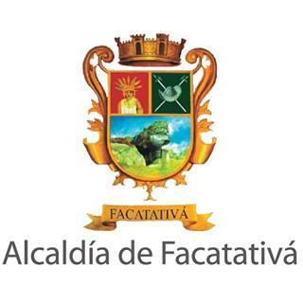
Escudo en forma española, medio partido y cortado ostenta por timbre una corona murada y por divisa en su parte inferior en una cinta el nombre de la ciudad de Facatativá. En el cuartel siniestro un casco en plata, con penachos en oro y gules sobre puesto a dos lanzas en plata. En el campo inferior el cercado de los zipas bajo el cielo azul.
Por un lado, el escudo intenta mostrar la riqueza histórica de Facatativá; el indígena representa la época precolombiana, mientras el casco simboliza la cultura española que trascendió no solo en el lugar si no en toda Hispanoamérica.
Por otro lado, la piedra en la parte hace a larde de la cualidad más representativa de la ciudad, sus enormes abrigos rocosos, mostrandosos en un nivel principal y a la vez, con la tradición que tuvieron de fortaleza; como también asi lo demuestra la corona morada, en la parte superior.

MI MUNICIPIO

BANDERA:

Pendón de tres franjas verticales de igual dimensión, roja la parte del centro y verde la de los extremos. La proporción debe ser siempre de dos tantos de ancho por tres tantos de largo, cualquiera que sea su tamaño.
El verde de la bandera representa las fértiles tierras, y el rojo la sangre indígena y de los héroes de la patria derramada en el municipio.

MI MUNICIPIO

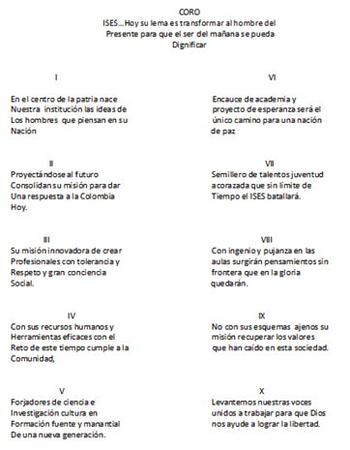

MI MUNICIPIO

GEOGRAFIA:

El municipio de Facatativá, se encuentra ubicado geográficamente en el extremo occidental de la sabana de Bogotá D.C. a treinta y seis kilómetros de ciudad capital, cerrándose en dos ramificaciones de la cordillera oriental, constituidas por los cerros de “aserraderos” y “santa Elena”, de los cuales uno sigue la dirección de occidente sur, formando el cerro de Manjuy y el otro de occidente-oriente formando los cerros de churrasi, piedrecitas y mancilla, para terminar en el punto de la vuelta del cerro, en el camino que conduce a Subachoque. Dentro de su geografía se destacan el alto de la tribuna con una altura de aproximadamente de 3000 metros, ubicado al occidente de la vía Albán; el alto de las cruces con 2800 metros, ubicado al sur de la vía Anolaima por el camino real; el cerro Manjuy con 3150 metros; los caminos reales de Zipacón, Anolaima al Gualivá (Sasaima): sendero mancilla, la selva, san Rafael, camino antiguo, ferrocarril, mancilla, el dintel: reservas naturales, vereda la selva. Entre otros. Actualmente a Facatativá, se llega desde Bogotá por la ruta de la autopista Medellín y por la salida a Honda, también se llega por los caminos reales los cuales son vestigios de lo fue la antigua ciudad por donde pasó gran parte del desarrollo e historia del país.

MI MUNICIPIO

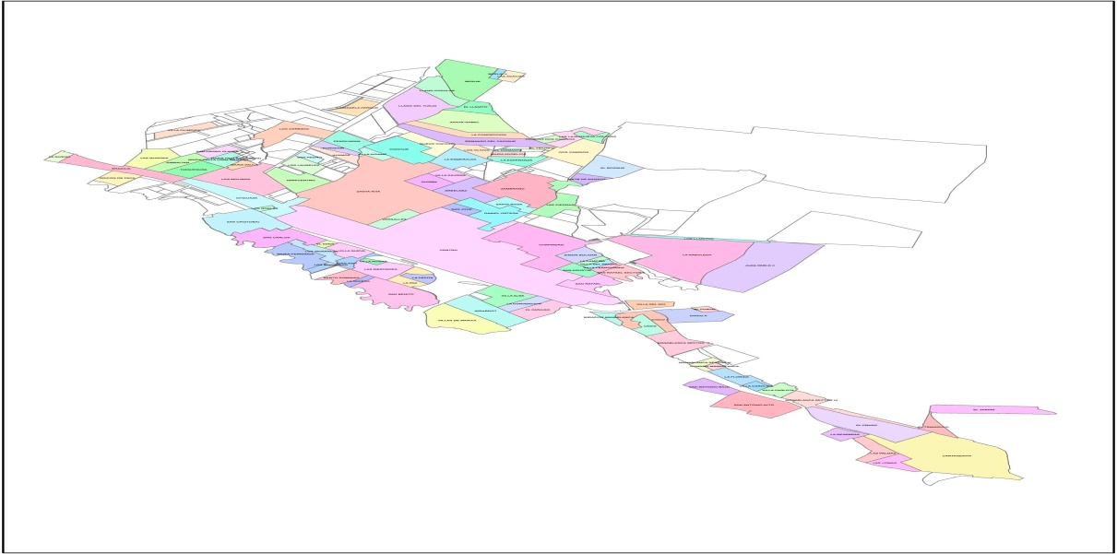

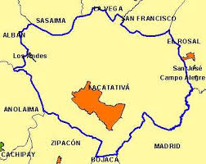

MI MUNICIPIO

AREA URBANA MUNICIPIO DE FACATATIVÁORIENTALOCCIDENTALNORTESURSANTA RITACENTRO

• Las Lajas
• Nueva Holanda
• Dos Caminos
• La Esperanza
• El Bosque
• Siete de Agosto
• Las Piedras
• Arboleda
• Los Llanitos
• Los Jazmines
• Simón Bolívar
• La Campiña
• Villa del Prado
• Villa Ferroviaria
• San Agustín
• San Rafael
• El Mirador de la Arboleda
• San Rafael II
• Juan Pablo II
• La Riviera
• Brasilia
• El Rincón de Faca
• San Cristóbal
• San Carlos
• El Edén
• Los Monarcas
• Villa Nueva
• Juan XXIII
• Villa Rosita
• Las Mercedes
• La Paz
• La Pepita
• Los Saucos
• Maria Fernanda
• Portal de los Sauces
• Santo Domingo
• Rondas del Botello
• Villa Alba
• La Convención
• El Paraíso
• Girardot
• Villa de Manjuy
• Villas de San Benito
• Berlín
• Llano Popular
• Llano del Tunjo
• El Llanito
• Santa Isabel
• Concepción
• Remanso del Cacique
• Los cerezos
• Pensilvania
• Porvenir
• Alamos
• San Pedro
• Laureles
• Omnicentro
• Nuevo Copihue
• Copihue
• Las Quintas
• Gibraltar
• Maria Paula
• Tisquesusa
• Los Molinos
• Chicuaza
• Los Robles
• Maria Angelica
• Triunfo
• Ciudadela el Parque
• Santa Clara
• Villas del Norte
• Urb. El Mirador
• Manablanca Sector 1
• Urb. Chico
• Urb. Cádiz
• Altillos del Chico
• Manablanca Sector 2
• Manablanca Sector 3
• Urb. El Cóndor
• Urb. La Florida
• Urb. Villa Carolina
• Urb. Villa Carlota
• Manablanca Sector 4
• Urb. San Antonio
• Urb. EL Prado
• Sector El Triangulo
• Cartagenita
• El Jardín
• Los Olivos
• La Esmeralda
• Villa Sajonia
• Diurba
• Arbeláez
• Zambrano
• Santa Rosa
• Daniel Ortega
• San Jose
• Santa Rita
• Versalles
• Centro
• Chapinero

MI MUNICPIO

LA ECONOMIA:
Por su ubicación, el municipio es alternativa de localización industrial, centro de servicio regional, sitio de producto y suministro de alimentos para la capital del país y para las provincias vecinas. Su economía está conformada por tres sectores: primario, secundario y terciario:
SECTOR PRIMARIO:
Hace referencia a las actividades que están representadas con el sistema natural, razón por la cual, cubre la mayor parte del municipio, un 97.28%. Los cultivos agrícolas se desarrollaron en 2012 predios, con 3450 propietarios, de los cuales aproximadamente la mitad son terrenos menores de tres hectáreas. Los principales cultivos son: Flores, papa, arveja, maíz, hortalizas y algunos cultivos de fresa. La mayor parte de la producción se comercializa en la capital de la república y los municipios cercanos, representando una menor participación en el mercado local, plaza de mercado, plaza de ferias, supermercados y tiendas de barrio. Actualmente se ha venido incorporando nuevas tecnologías y un evidente mejoramiento en los sistemas de mercadeo de los productos, aumentando los canales de comercialización local y regional, para un mejor aprovechamiento de sus grandes fortalezas como su posición geográfica y su condición de productor de agua.
Por lo demás, Facatativá tiene un área de 5263 hectáreas de pastos manejados, pastos naturales y pasto con rastrojo, en una distribución extensiva en casi todo el municipio. Al estar la mayoría de los espacios protegidos urbanizados o sembrados, no hay un espacio relevante para la ganadería, no obstante en los cerros del borde sur, se presentan altas tasas de producción de leche

EL SECTOR SECUNDARIO:
Agrupa la transformación de la materia prima proveniente del sector primario. En el municipio la actividad industrial está representada por empresas que producen alimentos, cosméticos, joyas, jabones, refinería y concentrados para animales, algunas de estas son:
Arrocera de la sabana, raza, Yanbal, Alpina, indalpe, Inagro, Alimentos polar y el complejo industrial de Ecopetrol, que alberga 12 empresas más, que concentran su actividad en el almacenaje y transporte combustibles líquidos y gas licuado del petróleo, y donde una de ellas, además transforma aceite de palma de biodisel.
Devido a que Facatativá no cuenta con una zona industrial definida, estas fábricas se encuentran localizadas en la zona urbana y en la zona rural, en las veredas de prado, mancilla y la tribuna.
EL SECTOR TERCIARIO:
Integra actividades que están relacionadas con el comercio, los servicios y el turismo, principalmente. Facatativá desde los primeros años de la colonia, ha sido un gran puerto de compras debido a su posición estratégica entre la capital del país y el río magdalena, por lo cual, la actividad económica urbana destaca es el comercio con cerca de 4247 establecimientos que proporcionan alrededor 11908 empleos en áreas como la producción de calzado y prendas de vestir, fabricación de productos primarios de hierro y acero, impresión, edición de actividades periodísticas y similares, actividades agroindustriales, ventas de productos alimenticios, agrícolas, farmacéuticos, de construcción y combustibles, entre otros productos. También, se destacan la presentación de servicios representados en asesorías consultorías, interventorías y servicios profesionales.
El municipio además cuenta con almacenes de grandes superficies (éxito, metro, colsubsidio), con establecimientos para el servicio de restaurantes, bares, juegos de azar, hospedajes, reparación eléctrica, mecánica, diagnosticentros, vigilancia, servicios públicos domiciliarios, bancos y corporaciones financieras. Adicionalmente, se presenta otras actividades como la avicultura, y producción de huevos.

MI MUNICIPIO
ECOLOGÍA:
La flora del municipio de Facatativá es muy variada, cuenta con árboles propios de clima frío, entre estos, nativos y extranjeros, es decir, traídos de otras latitudes. Entre estos tenemos especies nativas de bosques propios de la sabana principalmente Cedro nogal, Cedro de altura, Roble, Encenillo, Aguacatillos, Laurel, Amarillo, Tagua, Arrayán, Siete cueros, Gaque, Tuno, Raque, Canelo de páramo, Aliso, Mano de oso y Duraznillo; especies de rastrojos como Cucharo, Espino garbanzo, Chite, Laurel y Guasco; Tunos y matorrales y especies foráneas como: Eucaliptos, Pinos y Acacias.

MI MUNICIPIO

RESEÑA HISTORICA:
El municipio de Facatativá se encuentra a una distancia de 42 km de la ciudad de Bogotá, está situado a 2586 msnm en una estención de 157.82 km2, una temperatura promedio de 14°c y una población de más de 124.000 habitantes, la palabra Facatativá tiene el siguiente significado FAC; a fuera A genitivo de posesión HI labranza CA y TA de piedra TIBA capitania que vinieron a formar el vocablo FACAHICATATIBA en el transcurso del tiempo quedo reducido a FACATATIVÁ pero la traducción más común es CERCADO FUERTE AL FINAL DE LA LLANURA.
La historia de Facatativá se remonta a la historia prehispánica una época de gran importancia con su pasado aborigen y en donde la cultura muisca era la que ejercía el dominio del territorio considerando la sucenda ceremonial el santuario de piedra del zipa venia a descansar, esta conformados por rancheríos llamados teutas, pueblo viejo, totacativa, chueca y minisaca, se dicen que los muiscas eran pacíficos pero por defender su territorio de los paches debían estar en constante adiestramiento militar, económicamente Facatativá fue considerada como un pueblo netamente agrícola ganadero y comercial, donde llegaban los indígenas de diferentes partes del territorio a realizar intercambio de mercancías lo que denominaba en su época el trueque, se consideran los primeros fundadores de Facatativá a través del ritual de la conquista a los señores don Alonso de Olaya y Hernando de Alcocer aproximadamente en el año de 1560 fueron ellos los que descubrieron la ubicación estratégica que tenia Facatativá para llegar al rio magdalena, además de aprovechas las trochas que tenían los indígenas con sus vías de comunicación para trazar el primer camino real que uniría la nueva granada con la ciudad de honda y allí seguir su camino hacia santa marta para luego partir hacia la madre patria España desde esta época Facatativá fue el lugar de paso de importantes virreyes, misioneros, oidores y demás personalidades que más tarde influirían en la independencia de Colombia.

Gracias a su posición geográfica Facatativá cuenta con una ubicación estratégica para telecomunicaciones es por eso que en el año de 1865 se crea en nuestra ciudad una de las primeras oficinas del telégrafo, y en 1889 se inaugura el ferrocarril que viene de Bogotá hasta Facatativá y luego hasta la ciudad de Girardot, Facatativá ha sido cuna grandes juristas, poetas y personalidades como el doctor Abelardo Forero Benavides quien influyo en los destinos del país como embajador, vicepresidente, escritor y periodista, recorriendo las calles de Facatativá podemos apreciar una gran variedad de arquitectura republicana correspondiente a los siglos XVIII y IXX cuando se levantaron las primeras edificaciones contando hoy con valioso patrimonio arquitectónico representado en casonas de puro asentó español con pesados portones patios interiores grandes habitaciones solares y gruesos muros cuyas fachadas presentan una gran variedad de estilos de balcones y errajes en sus puertas y ventanas, las construcciones civiles y religiosas eregidas durante los siglos IXX y XX de corte neoclásico llamado localmente republicano sumadas al eclecticismo propio de arquitectura colonial en América imprime al entorno un aire histórico y tradicional donde a su vez se vive un ambiente dinámico y cultural.
Uno de los iconos históricos y culturales de Facatativá es el parque arqueológico piedras del Tunjo un centro ceremonial donde se rendía culto a la naturaleza y a las grandes moles líticas en las superficies de las piedras se encuentra el numerosas pictografías distribuidas en más de 60 murales algunos de ellos pintados de rojo miden mas de 10mts de largo y se cree que debieron utilizar andamios para hacer sus dibujos.
El científico Francisco José de Caldas y el geógrafo y naturalista Alexander lo consideraron enigmático afirmando que eran edificaciones líticas correspondientes al cuaternario, en el año 1946 y gracias a varios ilustres Facatativeños se logra que el ministro de educación de la época el doctor Germán Arciniegas hiciera la expropiación y la entrega de la propiedad a la parte oficial es decir al ministerio de cultura, el parque arqueológico piedras del tunjo es el único parque arqueológico de Colombia ubicado en un contexto urbano y uno de los principales parques naturales cercanos a la ciudad de Bogotá.

MI MUNICIPIO

VIAS DE FACATATIVA

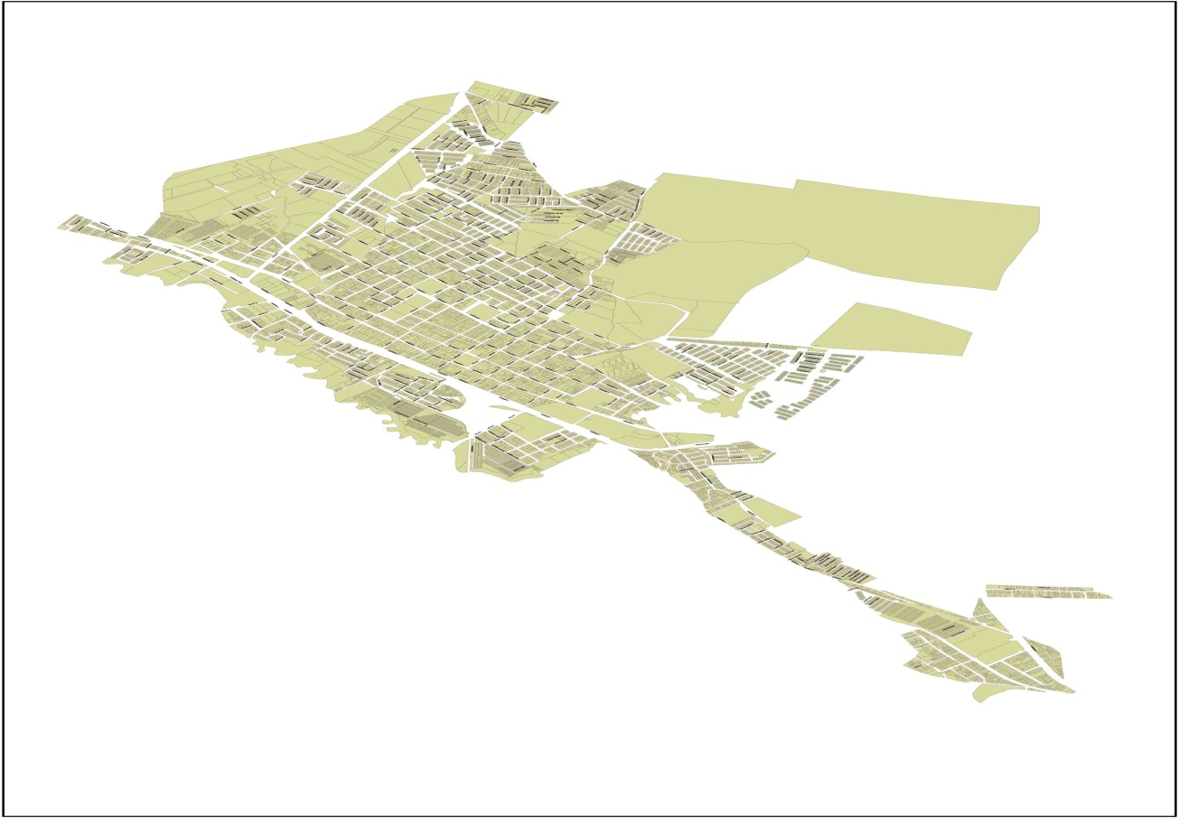

MI MUNICIPIO

EDUCACION:



SALUD: 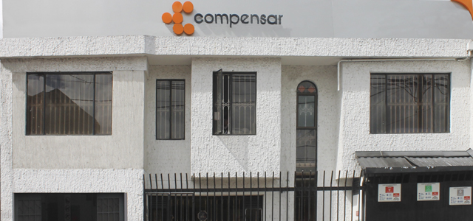

BELLO DE MI MUNICIPIO

Ashley Daniela Martínez Serrano
Grado
501

Colegio Gimnasio Cervantes de Facatativá
2016
TABLA DE CONTENIDO

Conociendo mi nuevo amigo…………………………………………………pag 24
DATOS DE MI AHIJADA

Nombre: Laura valentina
Comida favorita: carne
Materia favorita: matemáticas
Materia menos favorita: inglés
Con quien vives: mamá, papá y hermana
Tu deporte favorito: correr
Quien te recoge: Una señora
Cuál es tu mejor amiga: Dayanna y Laura

CUENTO
Había una vez una niña llamada Valentina, ella todos los días al amanecer se despertaba para ir a su colegio un lugar donde compartía con sus amigas y demás compañeros. Porque estaba lleno de colores y cuentos mágicos de la biblioteca, cada mañana le ayudaba a su mamá a prepararse para ir al colegio con su hermanita. Mientras sus papás trabajan fuertemente en el cultivo de flores para darles lo que necesitan.
Al llegar al colegio, Valentina ponía su mente a volar con ponis, arcoíris y princesas de cuentos. Lo primero que hace Valentina es buscar a sus mejores amigas Dayanna y Laura. Para hablar de los sueños que tuvo en la noche, ella soñó que estaba en un castillo rodeada de un gran lago lleno de cocodrilos y pirañas, donde lo único que quería es su libertad, reunirse con sus padres y hermana, Valentina sabe el esfuerzo que hacen sus padres para que su hermanita y ella puedan estudiar. Luego de una jornada de estudio, van un rato al parque a disfrutar con los compañeros. Los niños saben que al sonar la campana al medio día deben salir a casa, Valentina se reúne con su hermanita a esperar a la señora que las recoge. Ellas están muy emocionadas de llegar a casa a ver qué hay de almuerzo y la bella sorpresa es que es carne el plato favorito de Valentina. Muy agradecidas por el plato de comida, dan las gracias y ayudan a levantar los platos de la mesa.
Valentina se encarga de realizar sus tareas y las de su Hermanita, mientras llegan sus padres de un largo día en el trabajo de flores. aunque la vida de nadie es perfecta ella tenía en el colegio un niño que la molestaba mucho porque ella era muy inteligente y la molestaba diciéndole nerd y a su hermana igual y siempre donde ella estuviera le dejaba un rastro diciéndole las advertencias de que ella no se metiera con él porque si no la seguiría molestando para siempre una vez la hicieron tropezar con él y se lastimo muy duro entonces el niño sintió lastima por ella pero no la ayudo porque pensaba que iba a arruinar su reputación entonces después sus amigas la ayudaban aunque no era suficiente , el niño a escondidas la ayudaba pero cuando los demás se acercaban él seguía igual y luego se enfrento a todos y les dijo que esa no era de manera de tratar a una persona y la dejaron de tratar así y ella siguió su vida normal pero con un nuevo amigo que la acompañaba para que no la siguieran molestando y fue muy feliz con sus amigas y él .
Enseñanza: uno no tiene que dejar que los demás le digan que tiene que hacer y si tiene que lastimar a otra persona.

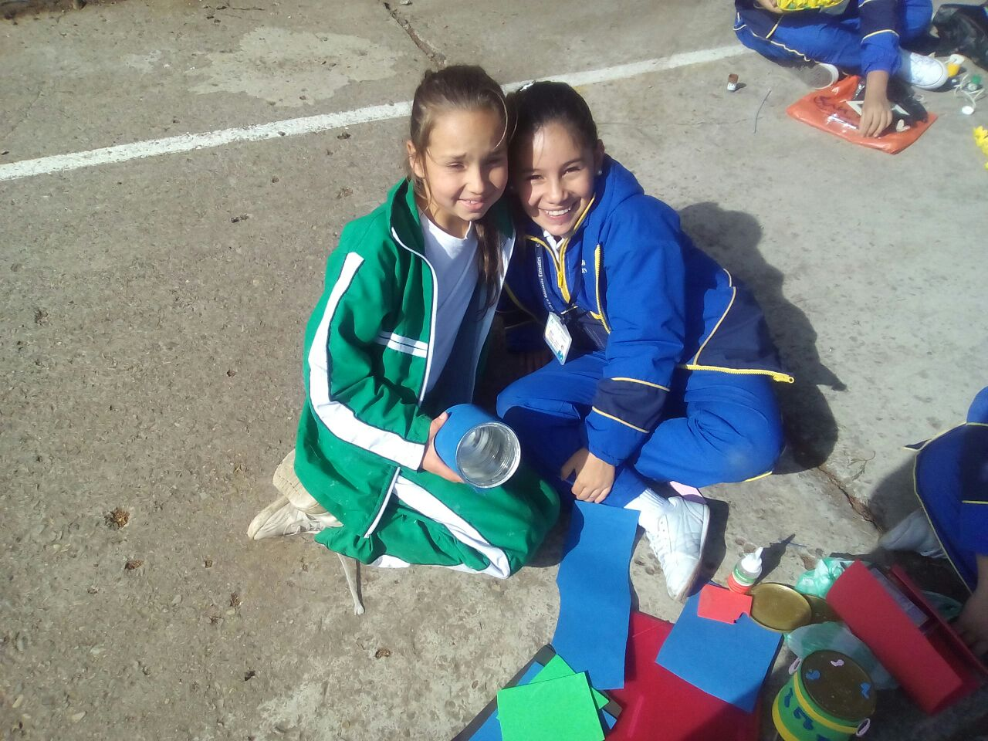

BELLO DE MI MUNICIPIO

Ashley Daniela Martínez Serrano
Grado
501

Colegio Gimnasio Cervantes de Facatativá
2016
TABLA DE CONTENIDO

Hoy aprendí…………………………………………………………pag28

Cómo hacer un portalápices con rollos de cartón

Material necesario para hacer el portalápices con material reciclado
- 4 rollos de cartón
- Papel decorado para manualidades
- Pegamento en barra
- Tijeras
- Cartulina o cartón para la base
Cómo hacer el portalápices:
1. Cortamos las hojas del papel decorado a la medida de los rollos.
2. Untamos los rollos de pegamento y les pegamos las hojas de papel decorado (los forramos)
3. Pegamos los rollos entre ellos, pega primero dos y dos por separado y déjalos secar bien, te recomiendo poner un par de pinzas de la ropa para hacer presión mientras se seca el pegamento, cuando estén bien pegados junta los cuatro rollos y pégalos, pon de nuevo un par de pinzas para hacer presión y deja secar bien.
4. Cuando estén secos recorta un circulo de cartulina del tamaño de los 4 rollos para poner como base, pega la cartulina a los rollos de cartón y asegúrate de que quede bien pegado, una vez seco puedes recortar con cuidado para que tenga la forma de los rollos o dejar el círculo.

La enseñanza: es que hay personas que no tienen recursos para tener lo que nosotros tenemos y esta es una forma de hacerlo utilizando material reciclable

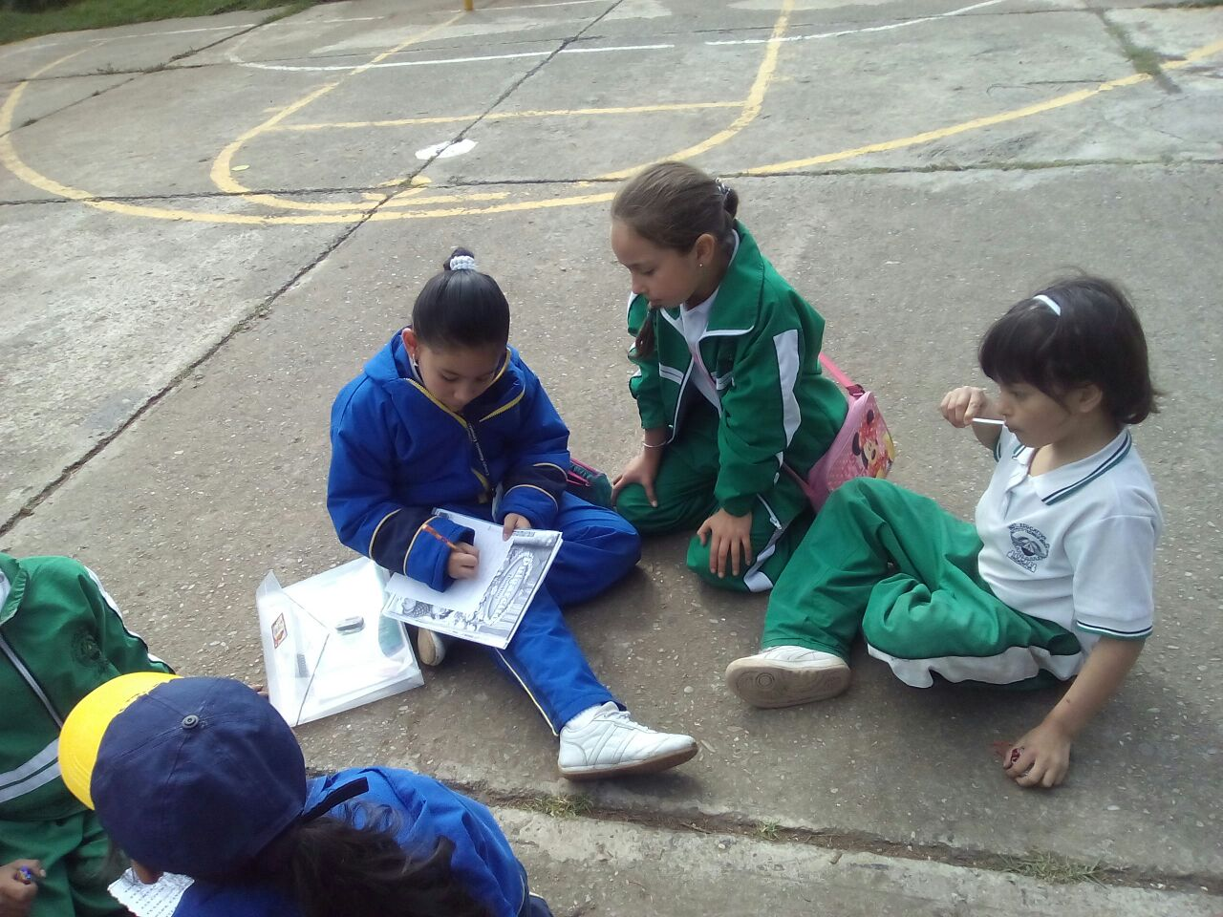

BELLO DE MI MUNICIPIO

Ashley Daniela Martínez Serrano
Grado
501

Colegio Gimnasio Cervantes de Facatativá
2016

TABLA DE CONTENIDO
Reflexión social……………………………………………………………….pag31

REFLEXION SOCIAL
Hay muchas cosas que nosotros tenemos pero hemos pensado que hay personas en el mundo que no tienen lo que ellos si ellos tienen electrodomésticos hay gente que no por que las personas no consiguen empleo o lo consiguen pero les pagan muy poco y no tienen lo suficiente para darles a sus hijos en cambio nuestros papas nos consiguen lo que queremos pero herbeces no los lo consiguen y nos enojamos con ellos por eso pero hay muchas cosas que ellos piden todo lo que salga nosotros lo queremos para ver que los demás nos lo vean y estar felices por eso para saber después ya no es en tendencia y botarlo y no jugar más con el cuándo podemos regalarlos a personas que lo necesitan porque ellos también pueden pedir cosas como ellos solo que los papas no se lo pueden conseguir por que no tienen recursos necesarios para dárselos ,la ropa que no usamos porque ya no la usamos porque a la gente no le gusta entonces la dejamos de usar no hay por qué prestarle atención a la gente que le dice cosas negativas a nosotros y les prestamos atención no hay que prestar atención a los comentarios negativos contra uno por que cada quien es perfecto como es ,y la ropa que no uses o ya no te guste la puedes regalar a gente que lo necesita y así no tendrías que botarla y gastar demasiado material para solo dar te gusto .
Hemos pensado que la comida que no nos gusta la dejamos excluida cuando hay personas que quieren lo que no queremos esa comida se desperdicia cuando hay personas que necesitan muchos recursos que nosotros tenemos las botellas de gaseosa se pueden reutilizar de muchas maneras lo mismo con los tarros en polvo de leche o los tubos de papel higiénico y muchas cosas más una solución para este problema sería que las personas no piensen en ellas mismas siempre si no que también piensen en los problemas que tiene los demás por que por la envidia es todos los problemas que tenemos en todo el mundo hay que pensar en los demás porque si no el mundo va estar cada vez peor así que es mejor que decidas tuyo de ti ya empezaría a mejorar el mundo porque cada vez está empeorando ayúdale a los pobres a la naturaleza y a muchas cosas que tú piensas que están mal tu puedes mejorar todo tu lo lograras tú decides por que votar ayudar a todos o seguirlo empeorándolo a hasta acabar con todo el que vez y admiras en este momento .

